RASPBERRY Pİ KULLANARAK HAVALANDIRMA SİSTEMİ

**Giriş;**

Bu proje özellikle sürekli havalandırılması gereken yerlerde sistemi otonom olarak yapma amacı güder. Hava kalitesini ölçen sensör ve bir dc motor kullanarak sistemi oluşturdum. Sistem kapalı olmak koşuluyla her türlü ortamda kullanılabilir. Buradaki asıl önemli kısım uğraşmamak. Sistem havasız oldukça havalandıracak.

**Gerekli Donanım Bileşenleri;**

1. 1 Adet Raspberry pi
2. 1 Adet hava sensörü
3. 1 Adet DC Motor

**Gerekli Yazılım Bileşenleri;**

1. Raspbian Jessie OS
2. MQ-135yazılım kütüphanesi

**Kullanılan Bileşenlerin Özellikleri;**

1. **Raspberry Pi 3 ;** Raspberry Pi 2'de olduğu gibi Raspberry Pi 3'de de Broadcom marka Soc (System -On-Chip)kullanılmış durumda. Raspberry Pi 2'de 32Bit BCM2836'ın yerini Raspberry Pi 3'de 64Bit BCM2837 alıyor. 1.2GHz ARMv8 dört çekirdek işlemciye sahip Raspberry Pi 3, Raspberry Pi 2'ye oranla artık çok daha hızlıdır.

(<https://market.samm.com/raspberry-pi-3>)

1. **MQ-135 ;** MQ135 sensör ve gerekli devrelerden oluşan modül ile hava kalitesi ölçümleri yapabiliyoruz.

Ürün üzerindeki potansiyometre ile eşik değeri oluşturarak dijital çıkış pinini kullanabilir veya . analog çıkış pinlerinden veri alabiliyoruz.

(<https://www.robolinkmarket.com/mq-135-hava-kalitesi-olcum-modulu.html?language=tr&currency=TRY&gclid=Cj0KCQjw-tXlBRDWARIsAGYQAmfUwybEb36AmtLa6WmQxC3fXmGLKRHk2vuy5GARciXrqpEzJB_-f2EaAh_tEALw_wcB>)

1. **DC motor ;** 3V DC motor.(<https://www.roboshop.com.tr/mini-dc-motor-oyuncak-robot-araba-motoru?gclid=Cj0KCQjw-tXlBRDWARIsAGYQAmfGRoHDiwLZeCdFQxBXBLG8mXDhUdBDTrJUJApUUoTw5YqoBicsPykaAoFtEALw_wcB> **)**

**Şematik Çizimi;**

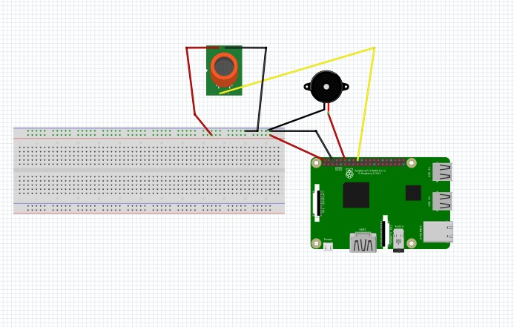

**Yapım Aşamaları;**

**Adım 1:** Sistem kurulumu yapılır. Sensör ve motor doğru şekilde devreye bağlanır.

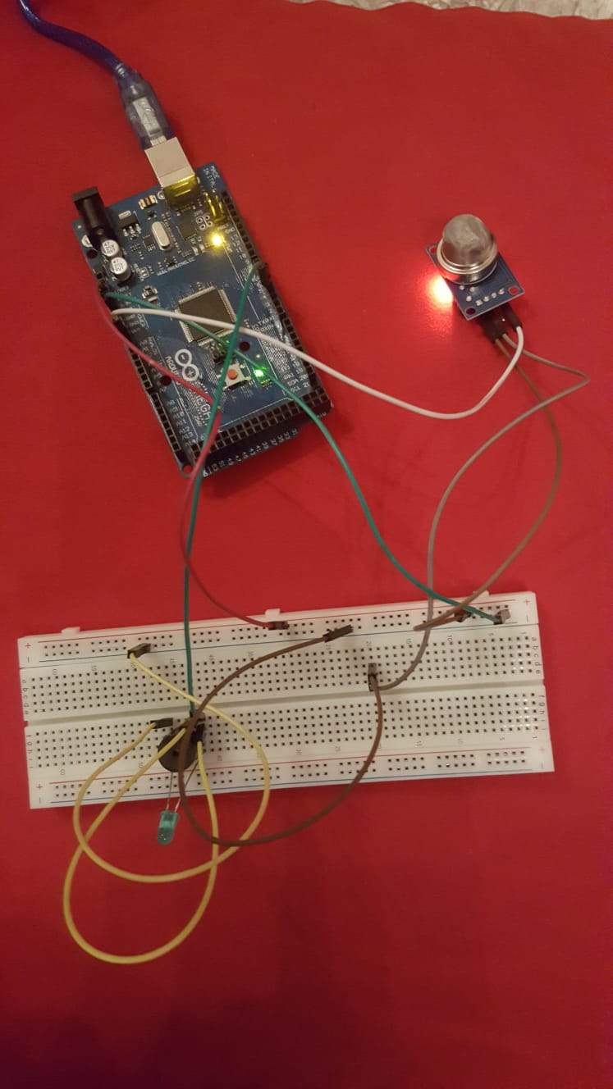

**Kodlar ;**

**#include <LiquidCrystal.h>**

**int sensorValue;**

**const int rs = 12, en = 11, d4 = 5, d5 = 4, d6 = 3, d7 = 2;**

**void setup(){**

**Serial.begin(9600);**

**pinMode(4,OUTPUT);// sets the serial port to 9600**

**}**

**void loop(){sensorValue = analogRead(0); // read analog input pin 0**

**Serial.print("AirQua=");**

**Serial.print(sensorValue, DEC); // prints the value read**

**if(sensorValue >= 600){**

**digitalWrite(4,HIGH);**

**}**

**else{**

**digitalWrite(4,LOW);**

**}**

**Serial.println(" PPM");**

**delay(100); // wait 100ms for next reading**

**}**

**Öneriler;**

Sistem daha kompakt hale getirilebilir.

Uyarı sistemi daha katlanılabilir hale getirilebilir.